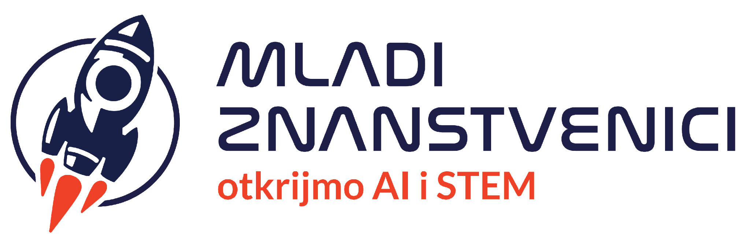 

**"Mladi znanstvenici: otkrijmo AI i STEM"**

Naša škola sudjeluje u trogodišnjem projektu „Mladi znanstvenici: otkrijmo AI i STEM“, SF.2.4.06.04.0028, koji se provodi uz podršku Europske unije kroz Europski socijalni fond plus (ESF+), u okviru poziva „Jačanje kapaciteta organizacija civilnoga društva za promociju STEM-a“. Ukupna vrijednost projekta iznosi 296.560,22 €, od čega bespovratna sredstva iznose 291.573,39 €.

Cilj projekta je ojačati kapacitete Europske poslovne udruge za promicanje i popularizaciju STEM-a, posebice na području umjetne inteligencije, među djecom i učenicima od 6 do 14 godina kroz obuku i program mentorstva trenera i učitelja koji će raditi s njima. Projekt također ima za cilj unaprijediti suradnju udruge s odgojno-obrazovnim i visokoobrazovnim institucijama te razviti i provesti radionice i javne događaje temeljene na novim metodama rada s djecom i učenicima.

Aktivnosti će razviti kapacitete partnera i nositelja projekta za rad u području umjetne inteligencije, povećati naše ljudske kapacitete, opremiti nas novim resursima i rezultatima te ojačati naš rad na području inkluzije i građanskog obrazovanja. U projekt će biti uključeno 900 djece i učenika u dobi od 6 do 14 godina, koji će poboljšati svoje razumijevanje i znanje o umjetnoj inteligenciji. Aktivnosti će se provoditi na području Grada Zagreba, Krapinsko-zagorske i Šibensko-kninske županije.

U projekt su uključene sljedeće partnere:

* Veleučilište u Šibeniku
* Osnovna škola Krapinske Toplice
* Osnovna škola Sveti Križ Začretje
* Osnovna škola Bedekovčina
* Osnovna škola Đurmanec

Više informacija o projektu dostupno je na: [www.mladiznanstvenici.eu](https://www.mladiznanstvenici.eu/)

Više informacija o Europskom socijalnom fondu + dostupno je na: <https://esf.hr/esfplus/>

Financirano sredstvima Europske unije.

*Izneseni stavovi i mišljenja samo su autorova i ne odražavaju nužno službena stajališta Europske unije ili Europske komisije. Ni Europska unija ni Europska komisija ne mogu se smatrati odgovornima za njih.*

